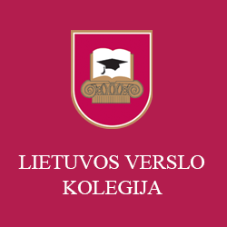

EKONOMIKOS KATEDRA

BUHALTERINĖS APSKAITOS STUDIJŲ PROGRAMOS KOMITETAS

Komiteto pirmininkė: Laimė Jablonskienė – UAB „Grant Thornton Rimess“ auditorė

Komiteto nariai:
Nijolė Plauškienė – UAB „Audito ir konsultacijų biuras“ auditorė
doc. dr. Deimena Kiyak – KU Ekonomikos katedros docentė
doc. Kristina Puleikienė – Lietuvos verslo kolegijos Ekonomikos katedros vedėja
lekt. Vilma Eidininkienė – Lietuvos verslo kolegijos Ekonomikos katedros apskaitos disciplinų dėstytoja, UAB “Kontuotė" direktorė
Daiva Daugintytė – UAB „Finansų konsultantas“ direktorė
Buhalterinės apskaitos studijų programos studentų atstovė Gabrielė Adomaitytė

